LA LUZ Y LOS SERES VIVOS
FOTOSINTESIS

Integrantes:
- Julieta López Monte
- Trinidad Bottino
- Camila Camacho
- Francesca Lanna

Te contamos…..
El Sol es fundamental para la vida en nuestro planeta, tanto para los distintos tipos de vegetales como animales, es decir, para todos los seres vivos. La importancia del Sol es primordial, ya que es la fuente energética principal, proporciona luz y calor que son necesarios para las plantas, animales y, por supuesto, para el ser humano. Por tanto, sin su presencia la vida en nuestro planeta sería imposible. Además, es fundamental para el desarrollo de otras funciones en nuestro planeta, como los factores climáticos o los ciclos biogeoquímicos, que igualmente influyen sobre la vida.
Ahora… vamos a estudiar que es la Fotosíntesis.
Todos los seres vivos del planeta deben alimentarse, pero no todos lo hacen de la misma forma; mientras los mamíferos, por ejemplo, consiguen su alimento en el entorno que los rodea y realizan directamente su digestión, las planas de alimentan a través de la fotosíntesis.
La fotosíntesis es un proceso por el cual las plantas elaboran su propio alimento, el cual luego digieren. Este proceso le permite que las plantas puedan alimentarse, crecer y desarrollarse. Además, hace que estas generen oxígeno, que es el elemento que respiran todos los seres vivos. Para que se produzca necesita de cuatro elementos:
- Agua: La consiguen del suelo, con los nutrientes. La cual es obtenida por medio de sus raíces.
- Energía de la luz solar.
- Dióxido de Carbono: Se obtiene por medio del aire y del agua. Lo liberamos los animales al expirar. También lo producen algunos vehículos
- Clorofila: Esta es una sustancia verde, que le da el color a las plantas. Sin ella no se puede realizar el proceso de fotosíntesis.
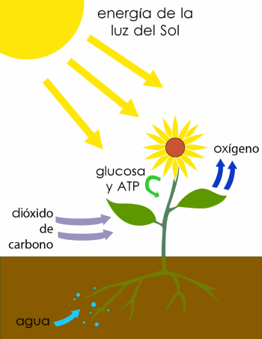
¿Cómo se realiza la fotosíntesis?
Si observamos la siguiente imagen, las plantas a través de sus raíces absorben agua y nutrientes que se encuentran en el suelo, los cuales se van a distribuir por toda la planta.
Por medio unos poros llamados estomas, que se encuentran en las hojas, va a ingresar el dióxido de carbono (CO₂) y se va a combinar con lo demás nutrientes y agua para formar la savia bruta (savia que no alimenta a la planta).
Luego cuando ingresa la energía lumínica (energía que brinda el sol); la clorofila que se encuentra en los cloroplastos (los que dan color a la hoja) transformará la energía lumínica, CO₂, agua y nutrientes en energía química como es la glucosa y otras moléculas formando la savia elaborada (alimento de las plantas).
Las plantas al consumir este alimento, van a producir un desecho que es el oxígeno que va a ser eliminado durante todo el día.

La importancia de la fotosíntesis en los seres humanos:
La plantas cuando realizan el proceso de fotosíntesis liberan un desecho que es el oxígeno, el cual es fundamental para la vida de los seres vivos. También absorben todos los contaminantes que se encuentran en el aire, y libera aire más puro. Por lo tanto, las plantas son esenciales para la existencia de la vida sobre la Tierra.

Seguro que escuchaste alguna vez decir que el Amazonas es el pulmón del planeta, ¿verdad? Sin las plantas, no podríamos respirar. De hecho, fueron ellas las que posibilitaron, hace millones de años, que la atmósfera de la Tierra tuviera oxígeno, ya que en el origen estaba formada por otros gases

¿Sabías que...?
Durante la noche, debido a la ausencia de la luz, las plantas realizan el proceso al revés, es decir, que absorben oxígeno y liberan dióxido de carbono como los seres humanos.

Ahora tanto vos como nosotras vamos a realizar una experiencia para llevar a lo práctico lo que hemos aprendido anteriormente…

EXPERIMENTOS:

Para el siguiente experimento vamos a necesitar:
- Un vaso transparente con tapa o un frasco de vidrio con su tapa
- Bicarbonato de sodio.
- Agua.
- Planta con raíz y hojas.

Procedimiento: Introducir la planta en el vaso, agregarle agua hasta que sobrepase la planta. Luego le agregamos 2 cucharadas de bicarbonato de sodio y agitar con cuidado. Para que se de el proceso de fotosíntesis es necesario que haya luz solar, por lo tanto, vamos a colocar el vaso a la luz solar por 1 Hs.
Luego, pasada la hora observaremos que el vaso va a estar lleno de burbujas que poseen oxígeno, esto quiere decir que la planta ha comenzado a realizar el proceso de fotosíntesis, tomando el dióxido de carbono que se encuentra disuelto en el medio acuoso para así convertirlo en oxígeno.

MANOS A LA OBRA…
Te invitamos a que en casa realices esta otra experiencia y que nos cuentes en un video, o con un texto que observas y porque crees que esto pasa.

PARA REALIZAR ESTE EXPERIMENTO, DEBEN ACOMPAÑARLOS UN ADULTO PARA EVITAR ACCIDENTES.

Para este experimento vas a necesitar:
- 1 vaso transparente o un frasco de vidrio.
- 1 vela.
- Una planta.
- Cronometro.(para medir el tiempo en que demora cada vela en prenderse)
- Encendedor

Procedimiento:
- Prender una vela y colocar el vaso sobre ella. Colocar el cronometro y registrar cuanto tarda en que se apague la vela.
- Luego prende nuevamente la vela y junto a ella pone la planta al lado. Tápalo con un vaso y cronometra en cuanto tiempo se apaga

¿Por qué la primera vela se apaga y la otra que tiene la planta no?

- ¿Qué te parece que significa esta imagen? ¿En qué te hace pensar?

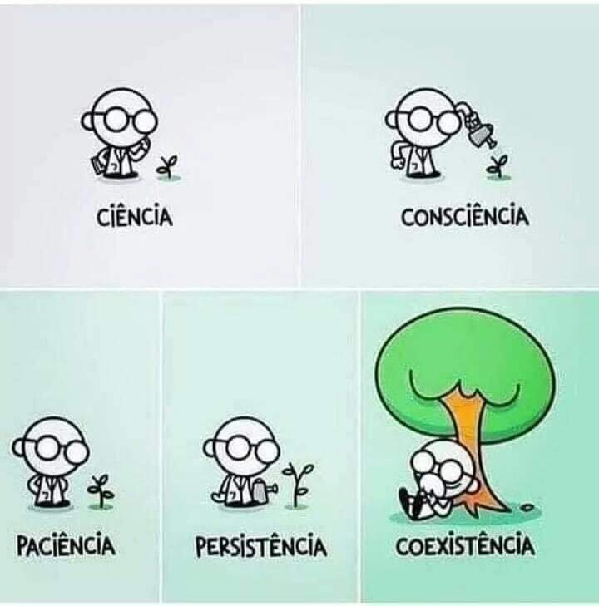

¡¡Gracias por acompañarnos y hacer esta actividad con nosotras!!

